1. 算法类、函数及变量说明
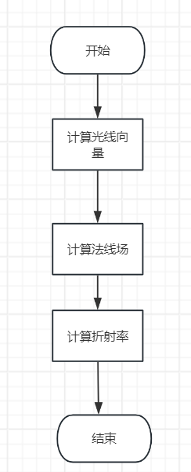
图1.1 算子的输入输出说明示意图
函数/类说明：
函数名/类名 | 类型 | 说明
PhotometricStero | 类 | 封装了光度立体法各个流程
photometricStero | 函数 | 使用光度立体法获取合成图像
表1.1函数/类说明列表
3.函数性能
性能瓶颈在计算法线场，合成图片需要O(mn)复杂度，mn是图片长宽，理论上还和图片数目有关，不过数目太小就不考虑
处理四张4096*3000大小的图片
计算法线场：单线程约8538ms，多线程约1514ms
GPU：32*32的块尺寸，273ms
- 使用示例
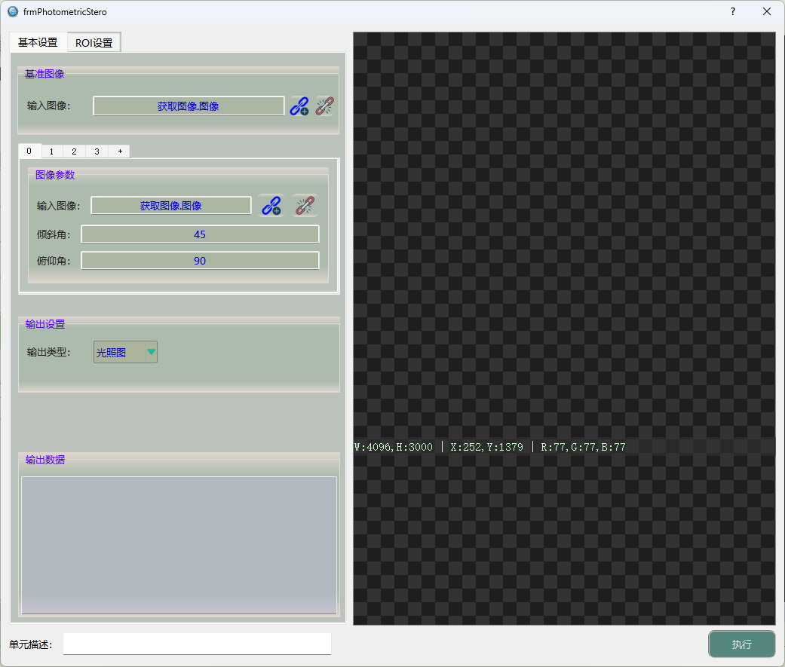
新增输入图像，点击加号，即可创建新窗口，点击链接图像，在下方输入框中可输入倾斜角和俯仰角

输出图像设置
可设置光照图和法线图
光照图效果
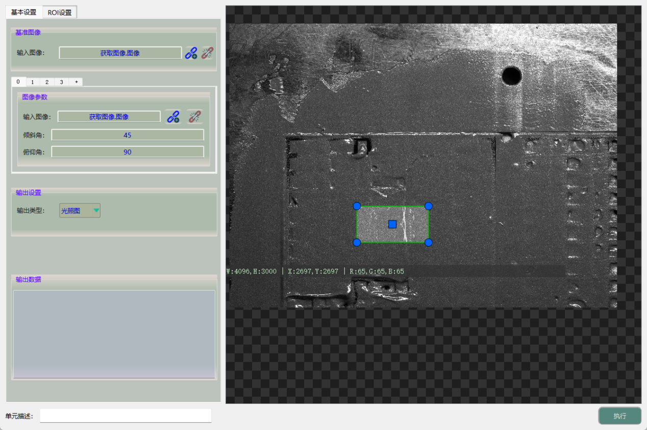
法线图效果
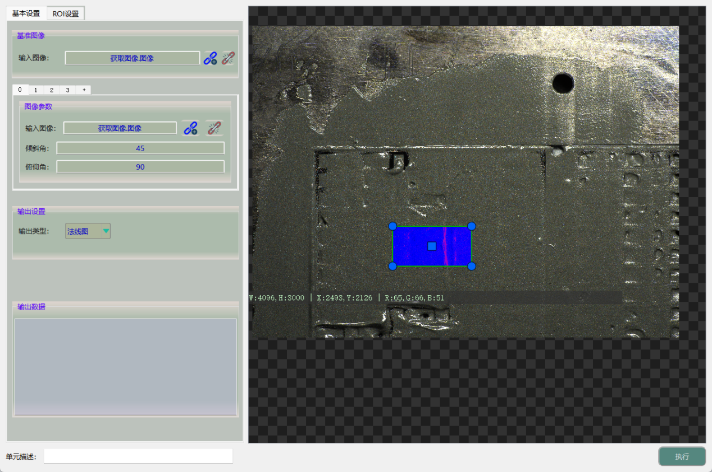

- 效果比对
输入图片
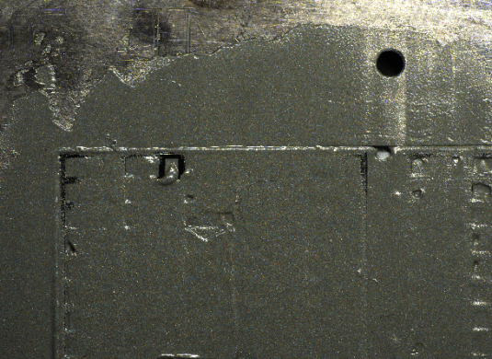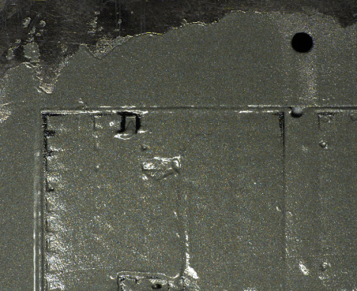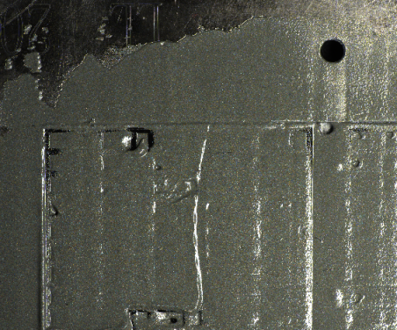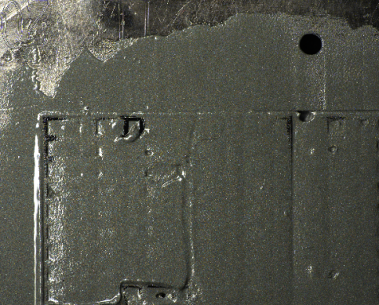
合成结果
Halcon
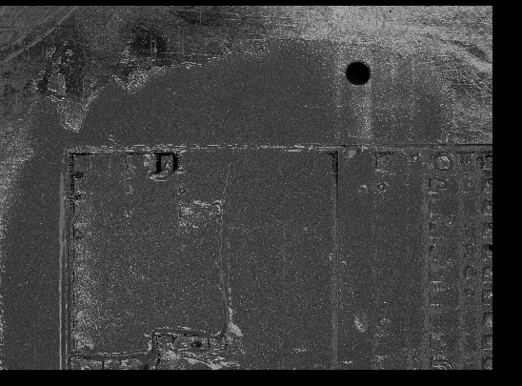
2.5DMaste
